МИНИСТЕРСТВО ОБРАЗОВАНИЯ РЕСПУБЛИКИ БЕЛАРУСЬ

УЧРЕЖДЕНИЕ ОБРАЗОВАНИЯ «ПОЛОЦКИЙ ГОСУДАРСТВЕННЫЙ УНИВЕРСИТЕТ ИМЕНИ ЕВФРОСИНИИ ПОЛОЦКОЙ»

Факультет информационных технологий

Кафедра технологий программирования

ЛАБОРАТОРНАЯ РАБОТА №12

по дисциплине «Компьютерные системы и сети»

Тема: «Настройка VPN-клиента и VPN-сервера на Linux Ubuntu Server»

|  |  |
| --- | --- |
| Выполнил: | _____________________В.Ю. Страпко |
| Проверил: | _____________________Д.Н. Сыцевич |

|  |
| --- |
|  |

**Цель работы:** Изучить настройки службы PPTPD и VPN. Настроить VPN-клиента и VPN-сервера на Linux Ubuntu Server.

**Ход выполнения лабораторной работы**

1. Настроить DHCP-сервер на две подсети, с различными ip-адресами подсетей (последняя цифра в IP-адресе сервера – это номер студента в списке группы).
2. Настроить PPTPD-сервер.
3. Настроить VPN-клиент на Windows.
4. Проверить работоспособность (клиент Windows должен «увидеть» клиента Linux, находящийся в другой подсети)

Настройка двух подсетей представлена на рисунке 1.

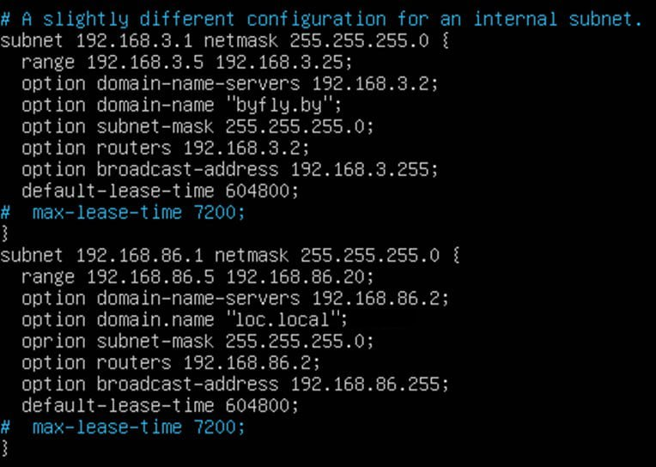

Рисунок 1 – Настройка конфигурации подсетей

Задача интерфейсов, которые будут использоваться для двух подсетей представлена на рисунке 2.

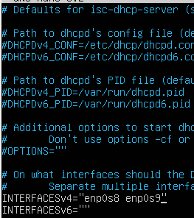

Рисунок 2 – Задача интерфейсов

После установки PPTP-сервера с помощью *sudo apt-get install ppp pptpd pptp-linux*, в файле /etc/pptpd.conf был прописан ip-адрес для PPTP-сервера и диапазон адресов (Рисунок 3).



Рисунок 3 – Настройка PPTP-сервера

После в файле */etc/ppp/chap-secrets* были созданысоздаём клиенты для PPTP-сервера (Рисунок 4).

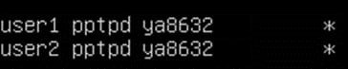

Рисунок 4 – Создание клиентов

Для разрешения маршрутизации в файле /*etc/sysctl.conf* была раскомментирована строчка указанная на рисунке 5.

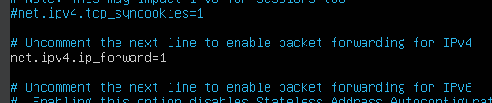

Рисунок 5 – Разрешение маршрутизации

Проверка работы DHCP и PPTP-серверов на Linux Ubuntu представлена на рисунке 6.

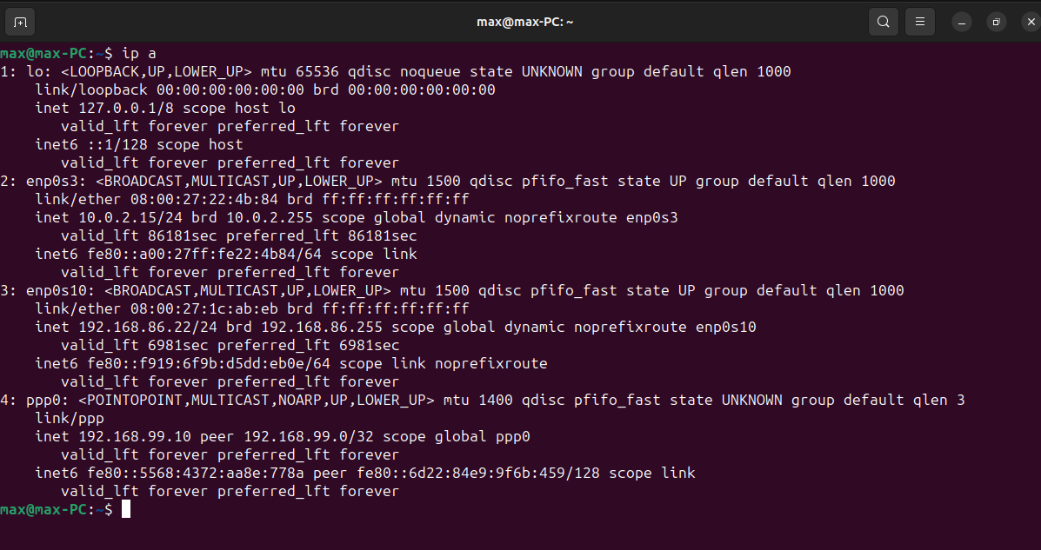

Рисунок 6 – IP-адреса DHCP и PPTP-серверов на Linux

Для того чтобы настроить клиент на Windows было создано новое VPN подключение что представлено на рисунке 7.

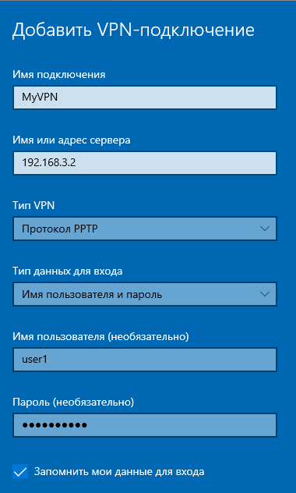

Рисунок 7 – Создание VPN – клиента на Windows

Был создан и настроен VPN клиент linux ubuntu (Рисунок 8).

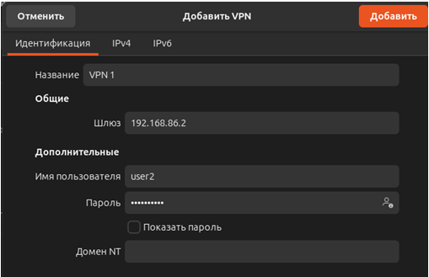

Рисунок 8 – Создание VPN-клиента на Linux

Проверка подключения и видимости на обоих клиентах представлена на рисунках 9 ­– 11

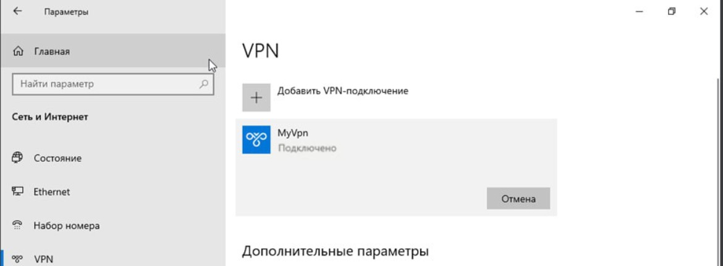

Рисунок 9 – Результат подключения VPN на Windows-клиенте

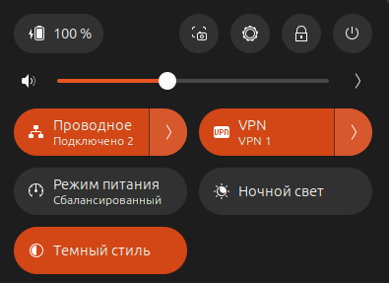

Рисунок 10 – Результат подключения VPN на Linux-клиенте

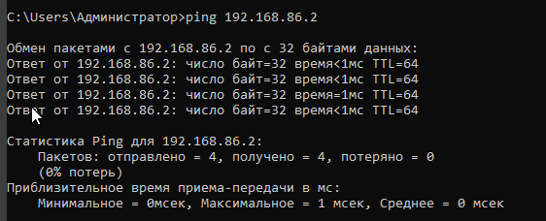  
Рисунок 11 – Проверка видимости Linux-клиента через Windows-клиент в разных подсетях

**Вывод**

В ходе выполнения лабораторной работы были изучены настройки служб PPTPD и VPN. Были настроены VPN-клиент и VPN-сервера на Linux Ubuntu Server.